Организация работы команды в системе контроля версий
Введение: почему одного Git недостаточно
В предыдущих лекциях мы разобрали, что такое репозиторий, как создавать коммиты, работать с ветками и публиковать код на GitHub. Однако всё это рассматривалось с точки зрения одного разработчика. В реальной командной работе одного знания команд Git недостаточно. Нужны правила, по которым команда взаимодействует: как называть ветки, как оформлять коммиты, кто и как проверяет код, что делать при конфликтах, как готовить релиз.
Представьте команду из пяти человек, каждый из которых работает «как умеет». Один называет ветки `fix`, другой — `bugfix-123`, третий — `new-feature`. Один коммитит с сообщением `fix`, другой пишет целые абзацы, третий — ничего не пишет. Один пушит напрямую в `main`, другой создаёт Pull Request, третий просит проверить код в чате. Через месяц в репозитории невозможно понять, что происходит: история коммитов бессмысленна, ветки пересекаются, никто не знает, какая версия сейчас в продакшене.
Организация работы команды в системе контроля версий — это совокупность соглашений, правил и процедур, которые определяют, как участники команды создают, изменяют, проверяют и объединяют код. Она включает:
- выбор стратегии ветвления (branching strategy);
- правила именования веток;
- правила оформления коммитов;
- процедуру код-ревью через Pull Request;
- порядок разрешения конфликтов;
- правила слияния и удаления веток.
Без этих правил Git превращается в инструмент хаоса. С ними — в инструмент, который делает командную работу предсказуемой, прозрачной и безопасной.
Стратегии ветвления: как команда организует работу
Стратегия ветвления — это ответ на вопрос: какие ветки существуют в проекте, как они создаются, как сливаются и сколько живут. Не существует одной «правильной» стратегии. Выбор зависит от типа проекта, размера команды, частоты релизов и требований к стабильности.
Рассмотрим три основные стратегии: GitFlow, GitHub Flow и Trunk-Based Development.
GitFlow: строгая дисциплина для версионируемых продуктов
GitFlow — исторически первая и наиболее формализованная стратегия. Она была предложена Винсентом Дриссеном в 2010 году и до сих пор используется в проектах, где важны стабильные релизы и строгий контроль версий: мобильные приложения, библиотеки, SDK, встраиваемое ПО.
Ключевые ветки GitFlow:
- main (или master) — ветка, которая всегда содержит код, работающий в продакшене. Прямые коммиты в неё запрещены. Код попадает в main только через слияние release- или hotfix-ветки после успешного развёртывания.
- develop — ветка интеграции. Здесь собираются все готовые фичи перед релизом. Это «следующая версия» продукта.
- feature/ — временные ветки для разработки новых функций. Создаются от develop и сливаются обратно в develop после завершения.
- release/ — ветки для подготовки релиза. Создаются от develop, здесь выполняются финальные исправления и обновление версии. После подготовки сливаются в main и develop.
- hotfix/ — ветки для срочного исправления ошибок в продакшене. Создаются от main, после исправления сливаются обратно в main и develop.
- bugfix/ — ветки для исправления ошибок, которые ещё не попали в продакшен. Создаются от develop-ветки.
Когда использовать GitFlow: версионируемое ПО с запланированными релизами (например, мобильное приложение, которое выпускается раз в месяц). GitFlow даёт строгий контроль, но требует дисциплины и создаёт много «долгоживущих» веток, которые могут накапливать технический долг (технический долг – это «отложенные проблемы»: код, который работает, но написан плохо, и его придётся переписывать позже. Чем дольше живёт ветка, тем больше в ней накапливается расхождений с основной версией, и тем сложнее её потом сливать.).
Когда не использовать: веб-сервисы с непрерывным развёртыванием (continuous deployment - практика, при которой каждое изменение, прошедшее тесты, автоматически попадает к пользователям. Если вы обновляете сайт несколько раз в день, вам не нужны release-ветки и месячные циклы подготовки). Для них GitFlow избыточен: пять типов веток и сложная процедура релиза замедляют работу.
GitHub Flow: простота для непрерывного развёртывания
GitHub Flow — это стратегия, которая используется в большинстве современных веб-проектов. Она минималистична: есть только main и feature-ветки.
Принципы GitHub Flow:
1. Ветка main всегда содержит код, готовый к развёртыванию.
2. Для любой задачи (фича, багфикс, рефакторинг) создаётся отдельная ветка от main.
3. Разработчик работает в своей ветке, коммитит изменения, пушит на GitHub.
4. Когда работа готова, открывается Pull Request (PR) — предложение внести изменения в main.
5. Другие разработчики проверяют код (код-ревью), оставляют комментарии.
6. После одобрения и прохождения автоматических проверок (CI) ветка сливается в main.
7. Ветка удаляется.
CI (Continuous Integration - непрерывная интеграция) — это практика разработки программного обеспечения, при которой разработчики регулярно (по несколько раз в день) объединяют свои изменения кода в общую ветку репозитория, после чего автоматически запускаются сборка проекта и набор тестов.
GitHub Flow не требует develop, release или hotfix-веток. Всё делается через feature-ветки и Pull Request. Это делает процесс простым и понятным, а также хорошо сочетается с CI/CD: каждое слияние в main автоматически развёртывается.
Когда использовать GitHub Flow: веб-сервисы, SaaS-продукты, небольшие и средние команды, проекты с непрерывным развёртыванием.

Trunk-Based Development: минимум веток, максимум скорости
Trunk-Based Development (TBD) — самая радикальная стратегия. Все разработчики коммитят в одну общую ветку (trunk, обычно main) или создают очень короткоживущие ветки (не более 1–2 дней), которые быстро сливаются обратно. (Trunk в переводе с английского — «ствол». Представьте дерево: ствол — это main, а ветки — это feature-ветки. В TBD ветки настолько короткие, что почти всё время работа идёт прямо в стволе.)
Принципы TBD:
- Нет долгоживущих feature-веток.
- Незавершённый код скрывается за feature-флагами (feature flags) — переключателями, которые включают или выключают функциональность без изменения кода. Код новой функции уже написан и лежит в main, но пока флаг выключен, пользователи её не видят. Когда функция готова, флаг включают — и она появляется. Если что-то пошло не так, флаг выключают — и функция исчезает, не ломая остальное
- Каждый коммит в main должен проходить автоматические тесты и не ломать сборку.
- Требуется высокая культура тестирования и сильный CI.
Когда использовать TBD: небольшие команды с высоким доверием, сильным CI и практикой непрерывного развёртывания.
Выбор стратегии — это компромисс между контролем и скоростью. GitFlow даёт максимальный контроль, но замедляет. GitHub Flow даёт баланс. TBD даёт максимальную скорость, но требует высокой дисциплины.

Правила именования веток
Даже в рамках выбранной стратегии нужно договориться, как называть ветки. Безымянные или хаотично названные ветки (`fix`, `test`, `new`, `temp`) создают путаницу.
Общепринятые соглашения:
- feature/краткое-описание — для новой функциональности. Пример: `feature/user-auth`, `feature/payment-integration`.
- bugfix/номер-задачи-описание — для исправления ошибки. Пример: `bugfix/123-fix-login-error`.
- hotfix/краткое-описание — для срочного исправления в продакшене. Пример: `hotfix/critical-payment-bug`.
- release/номер-версии — для подготовки релиза. Пример: `release/v1.2.0` .
В некоторых командах используют префиксы с инициалами разработчика: `bugfix/123456_MS_Fix_Problem_A`. Это помогает быстро понять, кто автор ветки.
Главное правило: имя ветки должно быть понятным и однозначным. Человек, увидевший ветку `feature/user-auth`, сразу понимает, что в ней делается. Человек, увидевший ветку `fix2`, не понимает ничего.

Правила оформления коммитов
Коммит — это не просто «сохранение». Это сообщение для будущих читателей (включая вас самих через год). Хорошо оформленный коммит отвечает на вопросы: что сделано и почему. Плохо оформленный коммит (`fix`, `update`, `changes`) не отвечает ни на один.
Структура сообщения коммита
Общепринятый формат коммита выглядит примерно так:
<НОМЕР ЗАДАЧИ> Краткое описание что сделано
Более подробное описание, если нужно.
Правила для заголовка (первой строки):
- Начинается с номера задачи (если есть трекер, с помощью которого задачу можно связать с коммитом). Пример: `12311` - мы понимаем, что этот код написан для задачи 12311.
- Далее — краткое описание на русском или английском (в зависимости от принятого в команде языка).
- С большой буквы, без точки в конце.
- Длина — не более 72 символов (чтобы влезало в одну строку в интерфейсах Git).
- Используется настоящее время или повелительное наклонение: «Исправление ошибок запуска», «Добавляет валидацию email».
Правила для описания (тела коммита):
- Отделяется от заголовка пустой строкой.
- Содержит что и почему сделано, но избегает деталей как (для «как» есть код).
- Полные предложения, с точками.
- Строки не длиннее 72 символов.

Количество коммитов
Один коммит должен быть логически завершённым изменением. Не стоит смешивать в одном коммите исправление бага, рефакторинг и новую фичу. Также не стоит делать один коммит на всю большую фичу: если в ней десять независимых изменений, лучше сделать десять коммитов. Это упрощает ревью и откат.
Если в процессе работы появились «мусорные» коммиты (`WIP`, `fix typo`, `oops`), их можно склеить перед слиянием (squash — это когда несколько коммитов объединяются в один. Представьте, что вы написали черновик письма, потом исправили опечатку, потом ещё одну — и отправили. Получатель видит только финальный текст. Так и здесь: в основную ветку попадает один аккуратный коммит вместо пяти «черновых»).

Pull Request: как команда проверяет код
Pull Request (PR) — это центральный элемент командной работы в GitHub Flow и GitLab Flow. Это не просто «запрос на слияние». Это площадка для обсуждения, где автор предлагает изменения, а ревьюеры их проверяют.
Представьте, что вы написали главу для книги, которую пишут несколько авторов. Вы не вставляете её сразу в общий текст — вы показываете редактору: «Вот моя глава, посмотрите». Редактор читает, оставляет замечания, вы исправляете. Только после одобрения глава попадает в книгу. Pull Request — это и есть такая «показ главы редактору».
Что должен содержать Pull Request
Хороший PR содержит:
1. Понятный заголовок. Не `fix`, а `Исправляет валидацию email в форме регистрации`. Заголовок PR часто используется для составления списка изменений в релизе, поэтому он должен быть читаемым.
2. Описание. Кратко: что сделано, как проверить, на что обратить внимание. Если есть связанная задача в трекере — ссылка на неё. Если есть особые обстоятельства (например, «это временное решение») — упомянуть.
3. Ревьюеров. Не «все», а конкретные люди, которые компетентны в этой области.
4. Связь с задачей. Номер проблемы или задачи, чтобы было понятно, зачем этот PR.

Как проходит код-ревью
Код-ревью — это не «поиск ошибок». Это совместное улучшение кода. Ревьюер не просто ставит «одобряю» или «не одобряю», а:
- читает код и пытается понять, что он делает;
- проверяет логику: нет ли граничных случаев, которые не обработаны;
- проверяет стиль: соответствует ли код принятым в команде соглашениям;
- оставляет комментарии: вопросы, предложения, замечания.
Правила хорошего тона при ревью:
- Комментарии должны быть конструктивными: не «это плохо», а «здесь может возникнуть проблема, если X. Может, стоит сделать Y?».
- Если что-то непонятно — задавать вопросы, а не сразу отвергать.
- Хвалить хорошие решения. Это не формальность, а способ поддержать культуру качества.
- Автор PR отвечает на все комментарии и либо вносит изменения, либо объясняет, почему не будет.
- Комментарии резолвятся (помечаются как решённые, от слова resolve «решать») после того, как автор внёс изменения или объяснил свою позицию.
Автоматические проверки
Современный PR не проходит без CI (Continuous Integration). При создании PR запускаются:
- линтеры (проверка стиля кода);
- тесты (юнит-тесты, интеграционные тесты);
- сборка (компиляция, сборка Docker-образа).
Если проверки не прошли, PR блокируется: кнопка «Merge» неактивна. Это защищает main от попадания сломанного кода.
Слияние веток: полный процесс
Слияние (merge) — это операция, которая объединяет изменения из одной ветки в другую. Это кульминационный момент работы над задачей: пока ветка не слита в основную, изменения существуют только у автора и не видны остальной команде. Поэтому важно понимать, что именно происходит при слиянии, какие типы слияний существуют, как разрешать конфликты и какие последствия у каждого способа.
Слияние происходит в нескольких ситуациях:
- Завершение работы над фичей. Ветка `feature/user-auth` готова — её сливают в `main` (или `develop` в GitFlow).
- Синхронизация с основной веткой. Разработчик хочет получить свежие изменения из `main` в свою ветку, чтобы не отставать.
- Срочное исправление. Ветка `hotfix/critical-bug` сливается в `main` и в `develop` (в GitFlow).
- Подготовка релиза. Ветка `release/v1.2.0` сливается в `main` и `develop`.
Типы слияний
Git различает несколько типов слияния в зависимости от состояния веток.
Fast-forward (быстрое слияние)
Когда происходит: если целевая ветка (например, `main`) не продвинулась вперёд с момента создания feature-ветки. То есть все коммиты feature-ветки являются прямыми потомками последнего коммита main.
Что делает Git: просто «перематывает» указатель main на последний коммит feature-ветки. Новый коммит слияния не создаётся. История остаётся линейной.
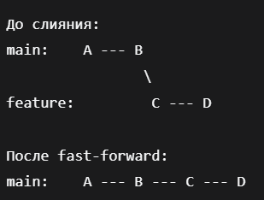
git checkout main
git merge feature/user-auth
Если Git может выполнить fast-forward, он сделает это автоматически и выведет `Fast-forward`. Вы читаете книгу, и кто-то дописал продолжение. Вы просто перелистываете страницу — и продолжаете читать. Никаких новых глав-«слияний» не появляется.

Three-way merge (трёхстороннее слияние)
Когда происходит: если обе ветки продвинулись вперёд с момента их расхождения. Например, в main появились новые коммиты, пока вы работали над feature-веткой.
Что делает Git: находит общего предка (base), вычисляет изменения в main относительно base и изменения в feature относительно base, затем объединяет их. Создаётся новый коммит слияния (merge commit), у которого два родителя: последний коммит main и последний коммит feature.
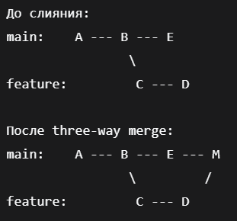
git checkout main
git merge feature/user-auth
Если fast-forward невозможен, Git автоматически выполнит three-way merge и создаст коммит слияния.
Это как если бы два автора писали разные главы одной книги, и обе главы нужно вставить в середину. Появляется «глава-склейка», которая говорит: «вот здесь глава от первого автора, а вот здесь — от второго».
Squash merge (склеивание коммитов)
Когда происходит: когда указан флаг `--squash` или выбран соответствующий вариант в GitHub/GitLab.
Что делает Git: берёт все коммиты feature-ветки, «склеивает» их в один коммит и применяет к целевой ветке. История feature-ветки не сохраняется: в main попадает один коммит с общим описанием.
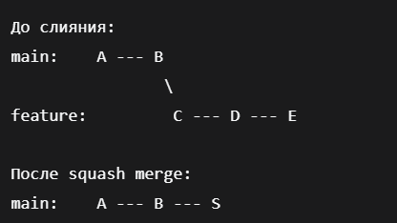
git checkout main
git merge --squash feature/user-auth
git commit -m "Добавляет авторизацию пользователей"
Представьте, вы написали черновик, потом исправили опечатку, потом ещё одну. Вместо того чтобы показывать все три версии, вы показываете только финальную. Редактор видит один чистый текст.
Rebase (перебазирование)
Когда происходит: когда указана команда git rebase вместо git merge.
Что делает Git: «пересаживает» коммиты feature-ветки на последний коммит main. Каждый коммит feature-ветки применяется заново поверх main. История становится линейной, но хэши коммитов меняются (уникальный идентификатор коммита, как номер паспорта. Если хэш меняется, это уже «другой» коммит, хотя содержимое может быть тем же).
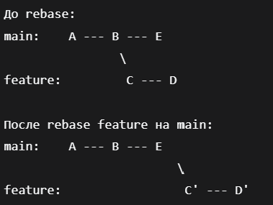
git checkout feature/user-auth
git rebase main
Вы написали главу, но пока писали, в книге появились новые страницы. Rebase — это как переписать вашу главу так, чтобы она начиналась после новых страниц. Содержание то же, но «номер страницы» изменился.
Разрешение конфликтов
Конфликт слияния возникает, когда два человека изменили одну и ту же строку в одном файле, или один изменил файл, а другой удалил его. Git не может автоматически решить, чья версия правильная, и останавливает слияние.
Как Git сообщает о конфликте
Когда возникает конфликт, Git выводит в консоль сообщение:
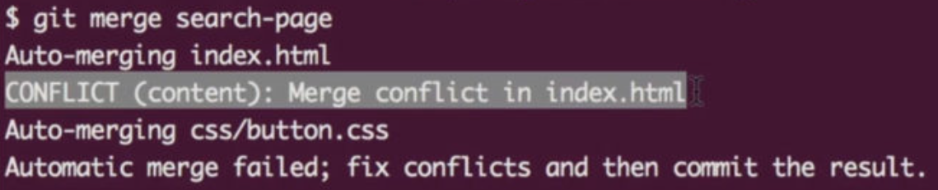
«Конфликт слияния в файле index.html
Автоматическое слияние не удалось»
Git помещает в файл маркеры конфликта:
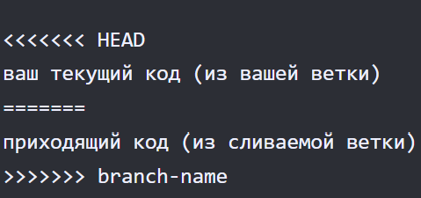
Код между угловыми скобками и до равно — это код в файле в ветке, в которой мы находимся. А после равно и до вторых угловых скобок - код в ветке, которую мы хотим слить с основной.
Нам нужно выбрать один из вариантов или оставить оба варианта и удалить все эти разделители. После этого мы сохраняем файл и делаем коммит.
Как разрешать конфликт
1. Открыть файл в текстовом редакторе или IDE и найти маркеры.
2. Решить, какая версия останется: ваша, чужая или комбинация обеих.
3. Удалить маркеры и оставить только финальный вариант.
4. Добавить файл в индекс: `git add <файл>`.
5. Завершить слияние: `git commit`.
Если конфликт сложный, можно использовать визуальный инструмент (`git mergetool`), который показывает три версии: общую, вашу и чужую.
Важно: конфликт — это не ошибка. Это нормальная часть командной работы. Чем чаще вы синхронизируете свою ветку с main (`git pull` или `git rebase`), тем меньше конфликтов возникнет.

Пошаговый процесс слияния через Pull Request
В командной работе слияние редко выполняется вручную через консоль. Чаще всего оно происходит через Pull Request на GitHub/GitLab. Рассмотрим полный процесс.
Шаг 1. Автор завершает работу в feature-ветке.
Разработчик закончил работу, запушил все коммиты:
git checkout feature/user-auth
git add .
git commit -m "123 Добавляет форму авторизации"
git push origin feature/user-auth

Шаг 2. Автор создаёт Pull Request.
Заходит на GitHub, открывает свой репозиторий. GitHub сам предложит кнопку «Compare & pull request» — «сравнить и предложить изменения». Автор нажимает и выбирает:
- base: main (куда сливать);
- compare: feature/user-auth (что сливать).
Заполняет заголовок и описание PR. Указывает ревьюеров. Связывает PR с задачей (например, `Closes 123`).

Шаг 3. Запускаются автоматические проверки.
GitHub Actions (или другой CI) запускает:
- линтеры;
- тесты;
- сборку.
Если проверки не прошли — PR блокируется. Автор исправляет ошибки, коммитит, пушит — проверки запускаются заново.

Шаг 4. Ревьюеры проверяют код.
Ревьюеры читают код, оставляют комментарии. Автор отвечает на комментарии, вносит изменения, пушит. Комментарии резолвятся.

Шаг 5. Ревьюеры одобряют PR.
Когда все комментарии решены и проверки прошли, ревьюеры нажимают «Approve».

Шаг 6. Автор (или ответственный) выполняет слияние.
На GitHub нажимает «Merge pull request» и выбирает способ:
- Create a merge commit — three-way merge, создаётся коммит слияния;
- Squash and merge — все коммиты склеиваются в один;
- Rebase and merge — коммиты пересаживаются на main.
В большинстве команд используется Squash and merge.

Шаг 7. Ветка удаляется.
После слияния GitHub предлагает удалить ветку. Нужно согласиться. Локально тоже нужно удалить:
git checkout main
git pull
git branch -d feature/user-auth
Лучшие практики командной работы
1. Синхронизируйтесь часто. Регулярно делайте `git pull` из main в свою ветку. Это уменьшает конфликты.
2. Не пушьте напрямую в main. main — священная ветка. Все изменения — через PR.
3. Делайте маленькие PR. Большой PR (на 1000 строк) никто не будет ревьюить качественно. Маленький PR (100–200 строк) проверяется за 10 минут.
4. Пишите осмысленные коммиты. Ваш коммит — это сообщение для будущего. Не заставляйте будущего себя страдать.
5. Проверяйте код перед пушем. Запустите тесты и линтер локально. Не перекладывайте это на CI.
6. Отвечайте на комментарии. Ревьюер потратил время — потратьте время на ответ.
7. Удаляйте ветки после слияния. Чистота в репозитории — залог ясности.
8. Договоритесь о правилах. Не должно быть ситуации, когда один делает так, другой — иначе. Правила должны быть записаны (в README или CONTRIBUTING.md).
Ключевые выводы:
1. Стратегия ветвления определяет, как команда организует работу. GitFlow — для версионируемых продуктов, GitHub Flow — для веб-сервисов, Trunk-Based — для опытных команд с сильным CI.
2. Именование веток и оформление коммитов — это не бюрократия, а способ сделать историю проекта читаемой.
3. Pull Request — центральный инструмент командной работы. Он объединяет код-ревью, автоматические проверки и обсуждение.
4. Конфликты — нормальная часть работы. Их нужно не бояться, а уметь разрешать.
5. Дисциплина важнее инструментов. Даже самый лучший инструмент не поможет, если команда не следует правилам.

